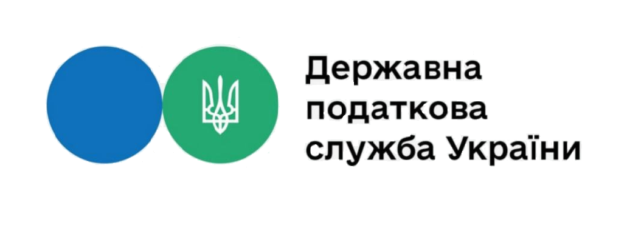
ЗВІТ
про роботу із запитами на отримання публічної інформації, які надійшли до Державної податкової служби України
станом на 01.02.2024
.2023

За січень 2024 року до Державної податкової служби України надійшло 210 запитів на отримання публічної інформації.
Із загальної кількості запитів отримано:

В розрізі категорій запитувачів надійшло від:
- юридичних осіб – 89 запитів;
- фізичних осіб – 107;
- представників засобів масової інформації – 14

З 210 запитів на отримання публічної інформації:
Переважну більшість запитувачів цікавила податкова інформація (74 відсотка від загальної кількості запитів).

Стосовно 15 документів, в яких посилалися на Закон України «Про доступ до публічної інформації», але по суті були зверненнями, надано проміжні відповіді інформаційного змісту щодо невідповідності вимогам до запиту на отримання публічної інформації та розгляду у порядку та строки, визначені спеціальними законами України.

